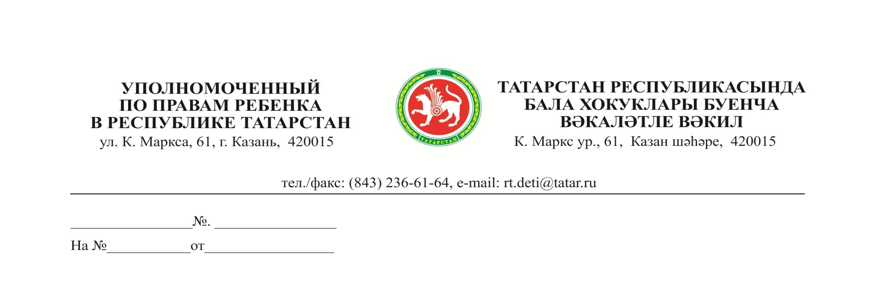
Главам,
руководителям исполнительных комитетов муниципальных образований
(городских округов)
Республики Татарстан

О проведении «горячей линии»
27 февраля 2019 г

Уважаемые коллеги!

В соответствии с планом работы, с целью выявления и анализа системных проблем в сфере реализации прав детей на образование и оказания гражданам консультативной помощи по вопросам поступления детей в 1 класс, 27 февраля 2019 года с 9.00 до 17.00 года в Аппарате Уполномоченного по правам ребенка в Республике Татарстан будет организована работа «горячей линии» по телефонам 8(843) 236-61-24, 236-61-26, 236-61-49.
В работе телефона «горячей линии» запланировано участие представителей Аппарата Уполномоченного по правам ребенка в Республике Татарстан, Министерства образования и науки Республики Татарстан и Управления образования Исполнительного комитета муниципального образования г. Казани.
Учитывая актуальность, социальную значимость данного мероприятия, с целью широкого информирования населения о предстоящем мероприятии, прошу вас оказать содействие в проведении данного мероприятия, разместив информацию о работе «горячей линии» по вопросам поступления детей в 1 класс на сайтах муниципальных образований, организаций, расположенных на территории района (городского округа), в СМИ.

С уважением,
Г.Л.Удачина

Э.Р. Сафина, (843) 236-61-49

